Ders Kaydı Oluşturma Sihirbazı
K12NET’in aldığı yeni bir güncelleme ile artık öğrencileri tek tek kur derslerine atayacağınız gibi birden fazla öğrenciyi birden fazla kur dersine veya bir öğrenciyi birden fazla kur dersine tek bir işlemle atayabilirsiniz.
İlk olarak bir kur dersinizi tanımlamalısınız. Kur Derslerinin tanımlaması Okul ana modülü altında bulunan Dersler yazısına tıklayınız.
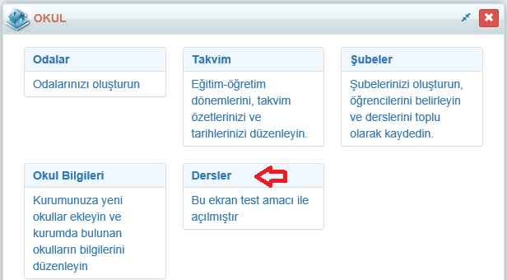
butonu yardımıyla aynı kursa bağlı dersinizi şube eklemeden oluşturunuz.
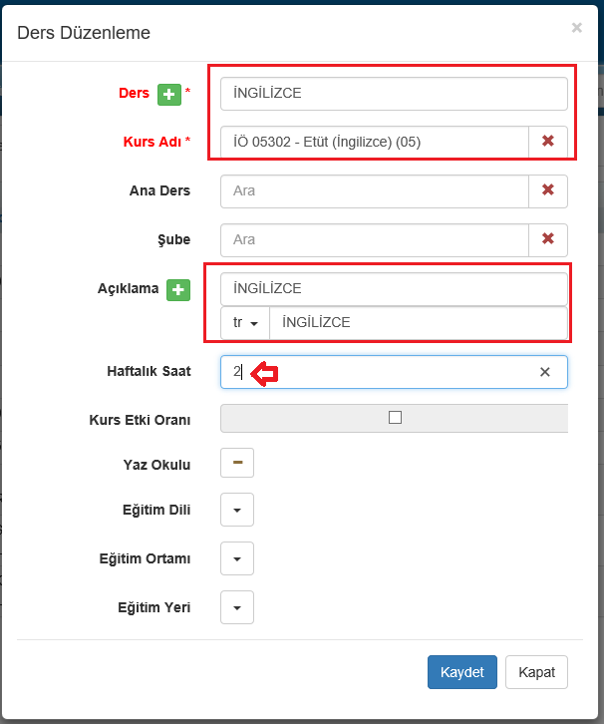
UYARI: Kesinlikle şube eklememelisiniz, eğer şube ekleyip hem de Öğrenciyi Derse atama yaparsanız öğrenci üzerinde aynı dersten iki tane olacaktır.
Sonraki aşamada oluşturacağınız derse öğretmen atayıp öğretmenin ders saatleri saatini belirleyiniz.
Öğretmen atama işlemi için dersler ekranında ilgili dersin bulunduğu Ders Programı sütunu altındaki butona tıklayınız. Hangi döneme öğretmen olarak ekleyecekseniz o dönemin yer aldığı yerdeki butonuna tıklayınız.
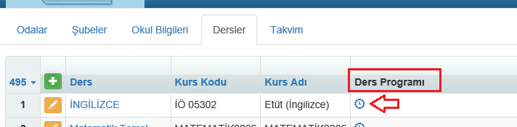
Öğretmenler başlığı adı altından atama yapmak istediğiniz öğretmeni aratıp ekleyebilir aynı zamanda ders saatlerinden öğretmenin hangi saatlerde dersinin olduğunun bilgisini ekleyebilirsiniz.
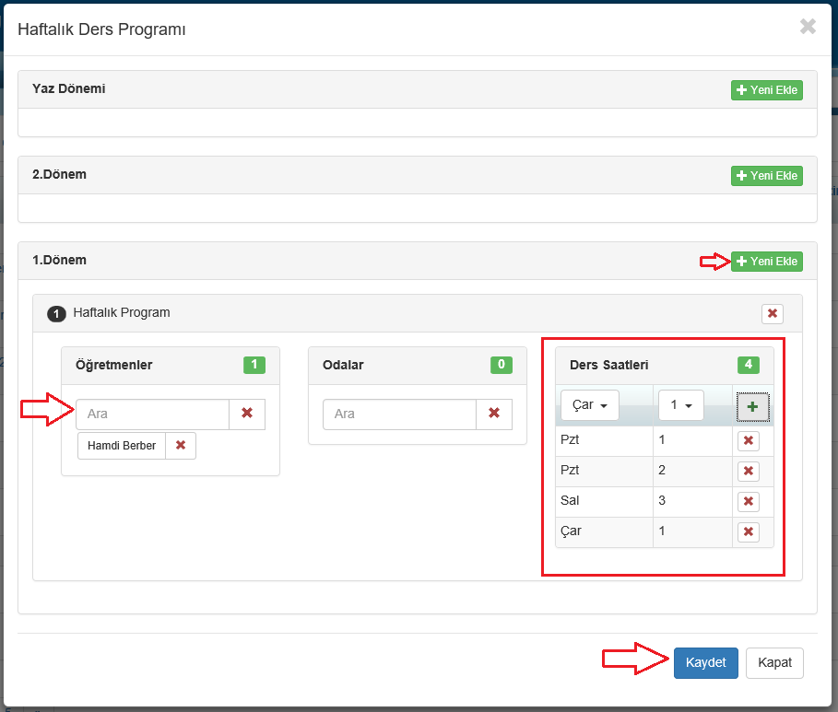
Oluşturduğumuz dersi hangi öğrencileriniz alacak ise o öğrencileri derse atamak için dersin bulunduğu satırdaki öğrenci sütunu altındaki butona tıklayınız.
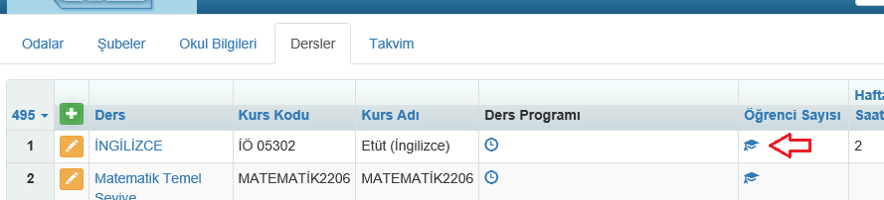
Ders Öğrencilerini düzenle ekranından Yeni Öğrenci Ekle butonuna tıklayıp öğrencileri tek tek ekleyebilirsiniz.
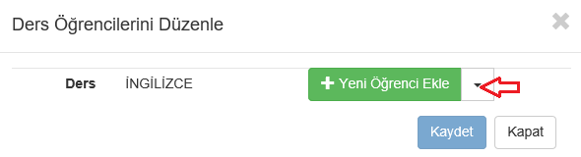

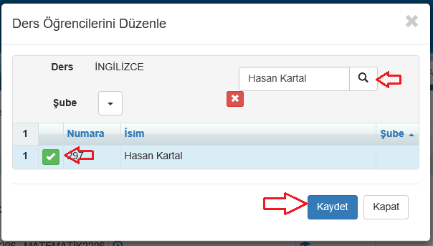

Diğer yöntem ise Yeni Öğrenci Ekle butonuna tıklayıp Şube bölümünde istediğiniz şubeyi seçip bu şube içerisinde sadece birkaç öğrenci seçimi yaparak öğrencilerinizi kur yapılı derse atama işlemlerini tamamlayabilirsiniz.
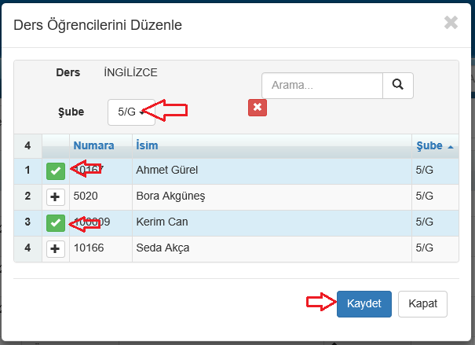

Bu işlemi dilerseniz dersler ekranından butonu yardımıyla Öğrenci Ders Kayıtları Düzenle sihirbazını kullanabilirsiniz.
Açılan ekrandan ilgili öğrencinin adını yazmalısınız.
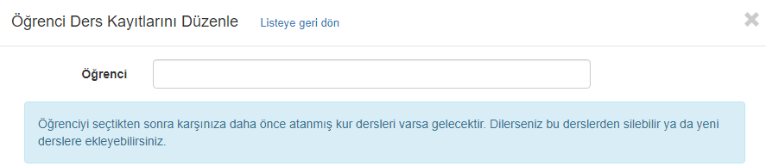

Açılan ekrandan sağ tarafta yer alan öğrencinin mevcut kur derslerini sol tarafta yer alan ise atanabileceği kur dersini göstermektedir.

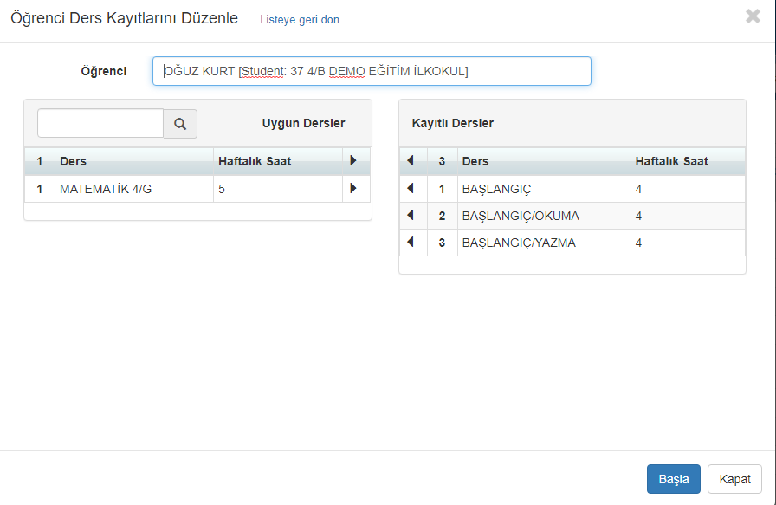
Silme ya da ekleme işlemi yapılacaksa yanlarında bulunan yardımıyla ekleme ve çıkarma işlemlerini yapıp başla butonuna basarak tamamlayabilirsiniz.
WEB SİTESİ ÜRÜN TANITIM VİDEOSU
www.k12net.com http://www.k12net.com/urun-videosu.html
REFERANSLAR BLOG
http://www.k12net.com/referanslar.html http://k12net-tr.blogspot.com

FACEBOOK TELEFON MAİL
http://www.facebook.com/k12net 0-(312)299.23.13 destek@k12net.com

